Gambaran OpenVPN
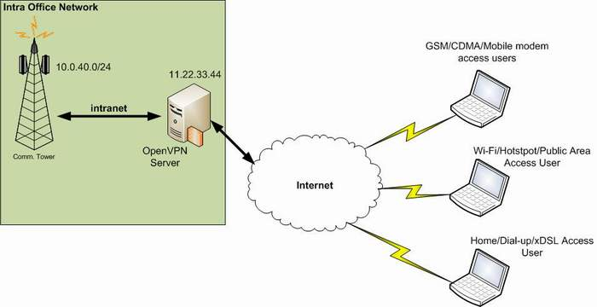

INSTALASI CLIENT

- Client dengan OS Windows XP. Untuk instalasi OpenVPN209 GUI 1.0.3 cukup mudah. Cukup dengan mendownload file http://openvpn.se/files/install_packages/openvpn-2.0.9-gui-1.0.3-install.exe.
- Setelah selesai instal program OpenVPN tersebut, download beberapa file yang dibutuhkan yang berada di server ke dalam direktori C:\Program Files\OpenVPN\config. File-file tersebut adalah: Client.crt , Client.key , ca.crt . Kemudian buat file dengan nama client.ovpn dan simpan di C:\Program Files\OpenVPN\config. Semua file tersebut sudah di zip, tinggal di downlod saja disini:
- Jalankan OpenVPN GUI dengan klick Start -> All Programs -> OpenVPN -> OpenVPN GUI : 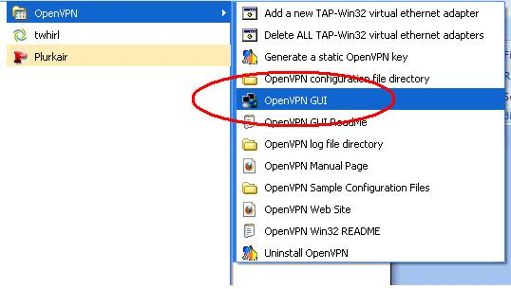
- Pada icon tray akan muncul icon OpenVPN seperti ini:

- Lalu klik kanan pada icon tersebut dan pilih menu Connect, Jika berhasil, icon akan berubah berwarna hijau:
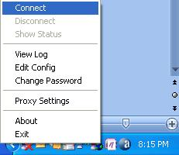

- Sampai di sini jika tidak ada masalah, berarti instalasi server/client OpenVPN berhasil. Untuk melihat hasilnya, kita bisa mengetikkan perintah ipconfig di console Windows XP untuk melihat interface TAP:
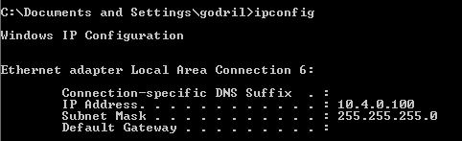
- di sini nampak interface TAP mendapatkan ip address 10.4.0.100 yang diperoleh dari server. Lalu kita coba ping ip address server untuk koneksi VPN
- Dan jika kita jalankan perintah route print pada console Windows XP, kita akan memperoleh routing table baru ke network 10.0.40.0/24 melalui gateway 10.4.0.1.


